Кривоколінськийнавчально-виховний комплекс І-ІІІ ступенів
Тальнівськоїрайонної ради Черкаськоїобласті

«Гляди, не забудь – людиною будь!»
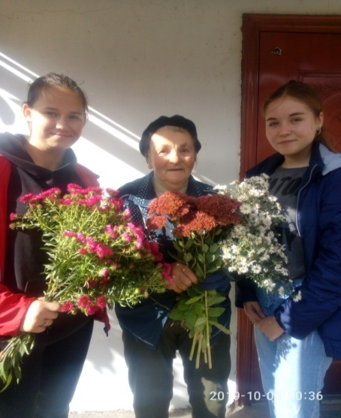
День ветеранів та людей похилого віку.
Учні- старшокласники вітають ветеранів педагогічної праці з Міжнародним днем людей похилого віку.

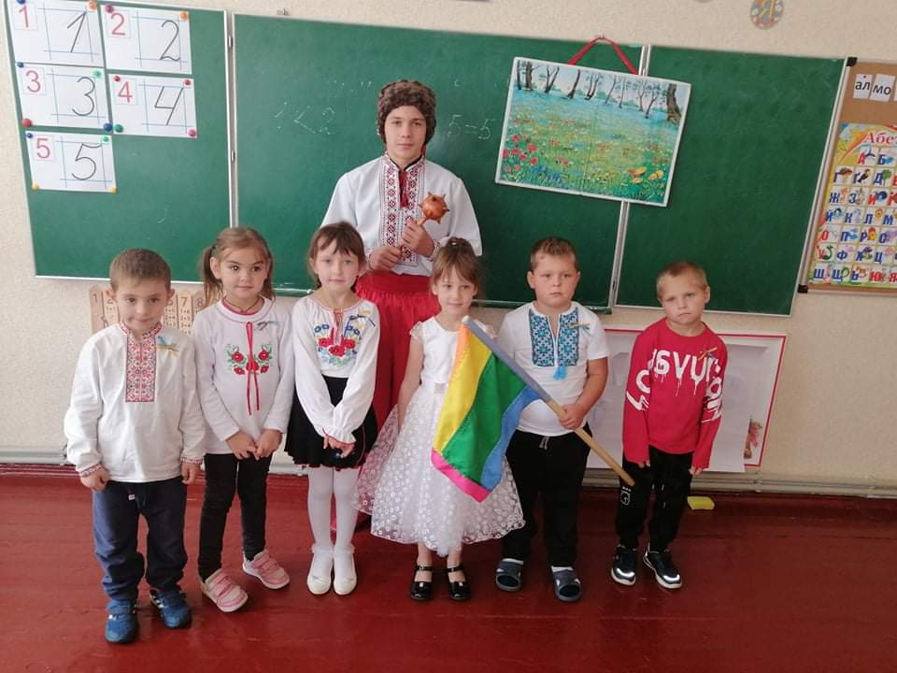
«Козацькому роду нема переводу»
Щороку 14 жовтня відзначається день козацтва.
За традицією в нашому закладі відбувається посвята першокласників в козачата.

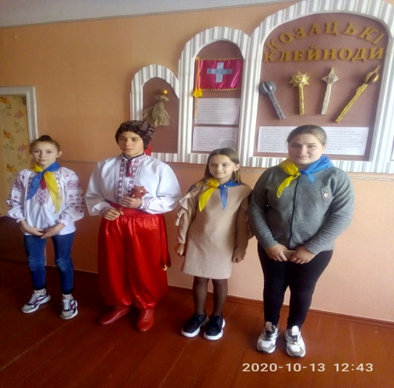

Посвята
старшокласників в джури та дани.

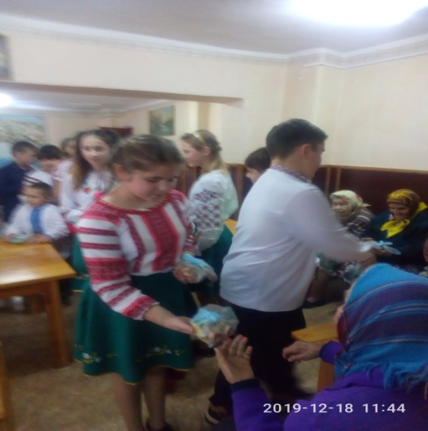
« З добротою в серці!»
За доброю традицією наші школярі відвідують стареньких людей в будинку пристарілих.

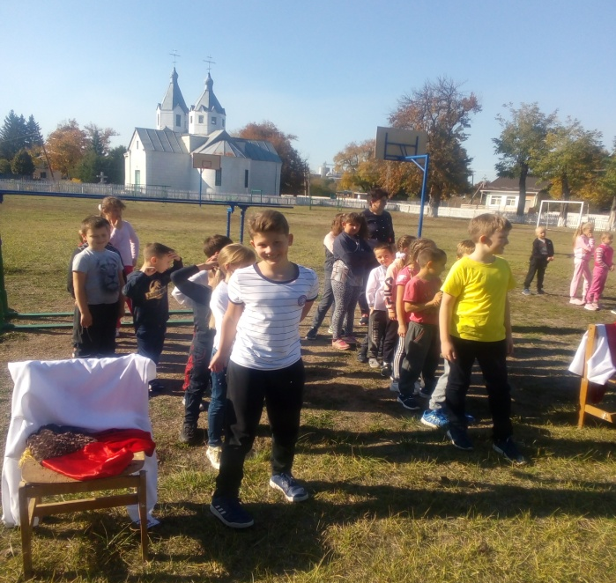
«Ми хочемо бути здоровими!»
Заходи, приурочені Дню здоров’ я та спорту.

